

開年奪冠笑納250萬獎金 日巡女將蔡佩穎：接下來賽事更有信心

2025年1月12日

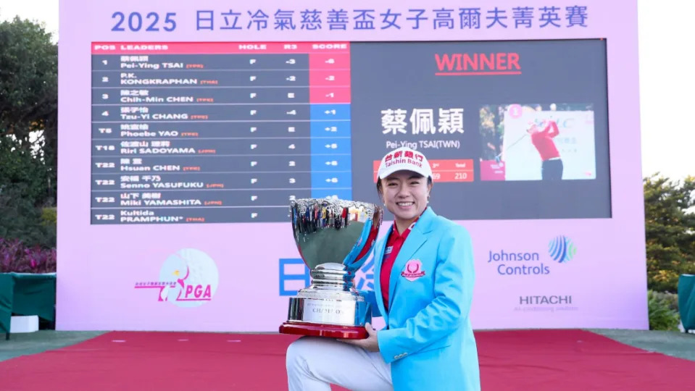
台新贊助選手蔡佩穎拿下日立冷氣慈善盃冠軍，繼2022年後再次於本賽事奪冠。圖片取自台新金控
TLPGA（The LPGA of Taiwan，女子台巡賽）蔡佩穎，今天於日立冷氣慈善盃女子菁英賽第4回合，今天再繳出低於標準3桿的69桿，以合計低於標準6桿的210桿成績奪冠，自去年底大亞集團公開賽冠軍後，開春再次奪冠，並且抱回250萬台幣的冠軍獎金。
近況極佳的蔡佩穎賽後說：「能夠在新賽季就能更展現穩定，讓自己對接下來的賽事更有信心。」賽後蔡佩穎興奮的穿上象徵至高榮譽的冠軍夾克、高舉冠軍獎盃，也藉由這場比賽的勝利為自己在新年度取得最棒的開端。
2011年蔡佩穎取得日巡賽資格以來，接連於國內外賽事中屢創佳績，2024年也於JLPGA日本次巡賽奪冠，蔡佩穎說：「去年看見好友珮芸拿下冠軍，就希望自己能夠有機會挑戰，很開心能順利拿下冠軍。」
蔡佩穎下一場參賽為2月13至15日由LET歐巡賽舉辦的沙烏地女子國際賽（Saudi Ladies International Presented By Public Investment Fund），之後再返台參加2025 鴻海台灣女子職業高爾夫選手錦標賽。

